УТВЕРЖДЕНА
распоряжением администрации
муниципального образования «Красноярский район»
от 14.06.2022 №411-р

ДОКУМЕНТАЦИЯ ОБ АУКЦИОНЕ

на право заключения договора аренды имущества, находящегося в муниципальной собственности муниципального образования

«Красноярский район»

Астраханская область, Красноярский район, с. Красный Яр
2022г.
СОДЕРЖАНИЕ

Раздел 1. Законодательное регулирование.
Раздел 2. Сведения об Организаторе аукциона. Предмет аукциона.
Раздел 3. Информационное обеспечение.
Раздел 4. Условия допуска к участию в аукционе.
Раздел 5. Порядок подачи заявок на участие в аукционе.
Раздел 6. Порядок рассмотрения заявок.
Раздел 7. Порядок проведения аукциона.
Раздел 8. Порядок заключения договора аренды.
Раздел 9. Разъяснение положений документации об аукционе и внесение в нее изменений.
Приложения:
Приложение №1. Распоряжение Администрации муниципального образования «Красноярский район» Астраханской области от 19.04.2022 №255-р.
Приложение №2. Поэтажный план строения, помещение 001, площадью 158,1 кв.м.
Приложение №3. Форма заявки на участие в аукционе.
Приложение №4. Перечень документов, представляемых с заявкой на участие в аукционе.
Приложение №5. Проект договора аренды имущества.

1. Законодательное регулирование.

Настоящая документация об аукционе подготовлена в соответствии с Приказом ФАС РФ от 10 февраля 2010 г. N 67 «О порядке проведения конкурсов или аукционов на право заключения договоров аренды, договоров безвозмездного пользования, договоров доверительного управления имуществом, иных договоров, предусматривающих переход прав в отношении государственного или муниципального имущества, и перечне видов имущества, в отношении которого заключение указанных договоров может осуществляться путем проведения торгов в форме конкурса», Федеральным законом от 26.07.2006 г. № 135-ФЗ «О защите конкуренции», Гражданским кодексом РФ, а также иными нормативными правовыми актами, регулирующими отношения, связанные с заключением договоров аренды.

2. Сведения об Организаторе аукциона. Предмет аукциона.

2.1. Основание проведения аукциона – Распоряжение Администрации муниципального образования «Красноярский район» от 19.04.2022 №255-р (Приложение №1).
2.2. Собственник имущества, право заключения договора аренды, которого выставляется на аукцион – Муниципальное образование «Красноярский район», закреплено на праве оперативного управления за администрацией муниципального образования «Красноярский район».
2.3. Организатор аукциона: Администрация муниципального образования «Красноярский район».
Местонахождение, почтовый адрес: 416150, Астраханская область, Красноярский район, с. Красный Яр, ул. Советская,1. Адрес электронной почты: invest@krasniyar.ru.
Контактное лицо: Туракова Динара Маратовна, телефон: 8 (85146) 92-4-93.
2.4. Казенное предприятие Астраханской области «Фонд государственного имущества Астраханской области» согласно договору, осуществляет функции по организации и проведению аукциона.
Местонахождение, почтовый адрес: 414000, г. Астрахань, ул. Ленина, 28. Контактный телефон: 44-49-94. Факс: 44-77-28, адрес электронной почты: fondgosim30@mail.ru.
2.5. Предмет аукциона.
Годовая арендная плата за право пользования имуществом - помещением 001, площадью 158,1 кв.м., кадастровый №30:06:100617:5417, по адресу: Астраханская область, Красноярский район, с Красный Яр, ул. Советская, д. 62, пом. 001.
2.6. Форма торгов – аукцион, открытый по составу участников и по форме подачи предложений о цене договора.
2.7. Целевое назначение: не установлено.
2.8. Срок аренды по договору составляет 5 лет.
2.9. Начальная цена – годовая арендная плата 224502 (двести двадцать четыре тысячи пятьсот два) рубля, без учета НДС.
2.10. Документация об аукционе на бумажном носителе может быть получена с 17 июня 2022г. в рабочие дни приема заявок по местному времени с 9-00 час. до 16-00 час. по адресу КП АО «Фонд госимущества Астраханской области»: г. Астрахань, ул. Ленина, 28, второй этаж, каб. №9, а также в электронном виде на официальном сайте торгов http://torgi.gov.ru/.
Плата за документацию об аукционе на бумажном носителе предусмотрена в размере 200 рублей, которая вносится в кассу или перечисляется на расчетный счет КП АО «Фонд госимущества Астраханской области»: ИНН 3015095441, КПП 301501001, р/с №40602810405000000022 в Астраханском отделении №8625 ПАО Сбербанк, к/с №30101810500000000602, БИК 041203602, до ее получения.
2.11. Дата начала приема заявок на участие в аукционе – 17 июня 2022г.
2.12. Дата и время окончания приема заявок–08 июля 2022г. в 12^{00.}
2.13. Время и место приема заявок - рабочие дни с 9.00 до 16.00 по местному времени по адресу КП АО «Фонд госимущества Астраханской области»: г. Астрахань, ул. Ленина, 28, второй этаж, каб. 9.
2.14. Место, дата и время начала рассмотрения заявок – 08 июля 2022г. в 14 час. по местному времени по адресу КП АО «Фонд госимущества Астраханской области»: г. Астрахань, ул. Ленина, 28, второй этаж, каб. 9.
2.15. Дата, время и место проведения аукциона - подведение итогов – 18 июля 2022г. в 10 час. по местному времени по адресу: г. Астрахань, ул. Ленина, 28, второй этаж, каб. 1.
2.16. Характеристика имущества.
Помещение 001, площадью 158,1 кв.м., кадастровый №30:06:100617:5417, по адресу: Астраханская область, Красноярский район, с Красный Яр, ул. Советская, д. 62, пом 001.
Помещение 001, назначение: нежилое помещение, расположено на первом этаже административного здания, техническое состояние удовлетворительное.
Помещение 001 включает в себя 10 (десять) комнат: №1 – 63,2 кв.м., №3 – 21,7 кв.м., №4 – 11,3 кв.м., №5 – 17,0 кв.м., №6 – 15,4 кв.м., №7 – 7,3 кв.м., №8 – 11,1 кв.м., №9 – 5,3 кв.м., №10 – 2,7 кв.м., №11 – 3,1 кв.м.
Номер и дата государственной регистрации права оперативного управления помещения 001: 30:06:100617:5417-30/055/2022-2 от 12.04.2022.
Выписка из ЕГРН об объекте недвижимости от 20.04.2022 №КУВИ -001/2022-59897289.
Административное здание, площадью 1017,2 кв.м., кадастровый №30:06:100617:2191, двухэтажное, назначение: нежилое, год завершения строительства 1970.
Фундамент кирпичный, ленточный; стены и перегородки кирпичные; перекрытия деревянные, утепленные; кровля - азбоцементные листы; полы досщатые, линолеумовые, керамическая плитка. (Приложение №2).
2.17. Дата, время, график проведения осмотра помещения 001, передаваемого в аренду.
Ежедневно, кроме выходных и праздничных дней, с 13⁰⁰ до 16⁰⁰ часов по местному времени, по предварительному согласованию с организатором аукциона по телефону 8(85146) 92-4-93, но не позднее, чем за 2 рабочих дня до даты окончания срока подачи заявок на участие в аукционе. Контактное лицо - Туракова Динара Маратовна.
2.18. Требования к техническому состоянию муниципального имущества на момент окончания срока договора аренды.
Техническое состояние муниципального имущества на момент окончания срока действия договора должно соответствовать состоянию с учетом нормального износа.

3. Информационное обеспечение.

Информирование Заявителей о ходе проведения аукциона будет осуществляться Организатором аукциона посредством размещения соответствующей информации на официальном сайте Российской Федерации http://torgi.gov.ru/.
Условия аукциона, порядок и условия заключения договора с участниками аукциона являются публичной офертой, предусмотренной статьей 437 Гражданского Кодекса Российской Федерации.

4. Условия допуска к участию в аукционе.

4.1. В настоящем аукционе могут принять участие любые юридические лица независимо от организационно-правовой формы, формы собственности, места нахождения, а также места происхождения капитала или любое физическое лицо, в том числе индивидуальный предприниматель, претендующие на заключение договора (далее - Участники аукциона).
Участники аукциона должны соответствовать требованиям, установленным законодательством Российской Федерации к таким участникам.
4.2.Заявитель не допускается комиссией к участию в аукционе в случаях:
1) непредставления документов, предусмотренных при подаче заявки, либо наличия в таких документах недостоверных сведений;
2) несоответствия требованиям, установленным законодательством Российской Федерации;
3) несоответствия заявки на участие в аукционе требованиям документации об аукционе;
4) наличия решения о ликвидации заявителя - юридического лица или наличия решения арбитражного суда о признании заявителя - юридического лица, индивидуального предпринимателя банкротом и об открытии конкурсного производства;
5) наличия решения о приостановлении деятельности заявителя в порядке, предусмотренном Кодексом Российской Федерации об административных правонарушениях, на день рассмотрения заявки на участие в аукционе.
4.3. Отказ в допуске к участию в аукционе по иным основаниям, кроме случаев, указанных в пункте 4.2 настоящей документации, не допускается.
4.4. В случае установления факта недостоверности сведений, содержащихся в документах, представленных заявителем или участником аукциона, комиссия обязана отстранить такого заявителя или участника аукциона от участия в аукционе на любом этапе их проведения.

5. Порядок подачи заявок на участие в аукционе.

5.1. Заявка на участие в аукционе подается на бумажном носителе в срок и по форме, который установлен документацией об аукционе (Приложение №3). Подача заявки на участие в аукционе является акцептом оферты в соответствии со статьей 438 Гражданского кодекса Российской Федерации.
5.2. Заявка на участие в аукционе должна содержать:
1) сведения и документы о заявителе, подавшем такую заявку:
а) фирменное наименование (наименование), сведения об организационно-правовой форме, о месте нахождения, почтовый адрес (для юридического лица), фамилия, имя, отчество, паспортные данные, сведения о месте жительства (для физического лица), номер контактного телефона;
б) полученную не ранее чем за шесть месяцев до даты размещения на официальном сайте Российской Федерации http://torgi.gov.ru/ о проведении аукциона выписку из единого государственного реестра юридических лиц или нотариально заверенную копию такой выписки (для юридических лиц), полученную не ранее чем за шесть месяцев до даты размещения на официальном сайте Российской Федерации http://torgi.gov.ru/ извещения о проведении аукциона, выписку из единого государственного реестра индивидуальных предпринимателей или нотариально заверенную копию такой выписки (для индивидуальных предпринимателей), копии документов, удостоверяющих личность (для иных физических лиц), надлежащим образом заверенный перевод на русский язык документов о государственной регистрации юридического лица или физического лица в качестве индивидуального предпринимателя в соответствии с законодательством соответствующего государства (для иностранных лиц), полученные не ранее чем за шесть месяцев до даты размещения на официальном сайте Российской Федерации http://torgi.gov.ru/ извещения о проведении аукциона;
в) документ, подтверждающий полномочия лица на осуществление действий от имени заявителя - юридического лица (копия решения о назначении или об избрании либо приказа о назначении физического лица на должность, в соответствии с которым такое физическое лицо обладает правом действовать от имени заявителя без доверенности (далее - руководитель). В случае если от имени заявителя действует иное лицо, заявка на участие в аукционе должна содержать также доверенность на осуществление действий от имени заявителя, заверенную печатью заявителя и подписанную руководителем заявителя (для юридических лиц) или уполномоченным этим руководителем лицом, либо нотариально заверенную копию такой доверенности. В случае если указанная доверенность подписана лицом, уполномоченным руководителем заявителя, заявка на участие в аукционе должна содержать также документ, подтверждающий полномочия такого лица;
г) копии учредительных документов заявителя (для юридических лиц);
д) решение об одобрении или о совершении крупной сделки либо копия такого решения в случае, если требование о необходимости наличия такого решения для совершения крупной сделки установлено законодательством Российской Федерации, учредительными документами юридического лица и если для заявителя заключение договора, внесение задатка или обеспечение исполнения договора являются крупной сделкой;
е) заявление об отсутствии решения о ликвидации заявителя - юридического лица, об отсутствии решения арбитражного суда о признании заявителя - юридического лица, индивидуального предпринимателя банкротом и об открытии конкурсного производства, об отсутствии решения о приостановлении деятельности заявителя в порядке, предусмотренном Кодексом Российской Федерации об административных правонарушениях. (Приложение №4).
Каждая заявка на участие в аукционе, поступившая в срок, указанный в извещении о проведении аукциона, регистрируется в журнале регистрации заявок. По требованию заявителя выдается расписка в получении такой заявки с указанием даты и времени ее получения.
Полученные после окончания установленного срока приема заявок на участие в аукционе заявки не рассматриваются и в тот же день возвращаются соответствующим заявителям.
5.3. Заявитель вправе подать только одну заявку в отношении предмета аукциона.
5.4. Прием заявок на участие в аукционе прекращается в указанный в документации об аукционе день и час. Заявитель вправе отозвать заявку в любое время до установленных в извещении даты и времени начала рассмотрения заявок на участие в аукционе.

5.5. Затраты на участие в аукционе.

Заявитель несет все расходы, связанные с подготовкой и подачей своей заявки на участие в аукционе, присутствием на аукционе и заключением договора, а Организатор аукциона не отвечает и не имеет обязательств в связи с такими расходами, независимо от того, как проводится и чем завершается процедура аукциона.

5.6. Оформление заявок на участие в аукционе, инструкция по ее заполнению.

5.6.1.Заявка на участие в аукционе должна быть составлена по форме, установленной в настоящей документации об аукционе, в обязательном порядке должна быть скреплена соответствующей печатью Заявителя и собственноручно подписана Заявителем или лицом, уполномоченным в соответствии с требованиями действующего законодательства РФ действовать от имени Заявителя.
5.6.2. Использование при подписании заявки на участие в аукционе факсимильного воспроизведения подписи и печати Участника с помощью средств механического или иного копирования, либо иного эквивалента собственноручной подписи и печати не допускается.
5.6.3. Никакие подчистки и исправления в заявке на участие в аукционе (в том числе в документах, входящих в состав заявки) не допускаются, за исключением тех случаев, когда исправления скреплены печатью Участника и подписаны лицом, подписавшим заявку на участие в аукционе.
5.6.4. Заявка на участие в аукционе, документы, относящиеся к заявке, должны быть составлены на русском языке. Любые другие документы и печатные материалы, представленные заявителями, могут быть написаны на другом языке, если такие материалы сопровождаются точным, надлежащим образом заверенным переводом на русском языке. Документы, не переведенные на русский язык, Организатор аукциона вправе не рассматривать.
5.6.5. Все документы, представляемые заявителями в составе заявки на участие в аукционе, должны быть заполнены по всем пунктам.

6. Порядок рассмотрения заявок.

6.1. Комиссия рассматривает заявки на участие в аукционе на предмет соответствия требованиям, установленным документацией об аукционе, и соответствия заявителей требованиям, установленным пунктом 4.1. документации об аукционе.
6.2. Срок рассмотрения заявок на участие в аукционе не может превышать десяти дней с даты окончания срока подачи заявок.
6.3. В случае установления факта подачи одним заявителем двух и более заявок на участие в аукционе в отношении одного и того же лота при условии, что поданные ранее заявки таким заявителем не отозваны, все заявки на участие в аукционе такого заявителя, поданные в отношении данного лота, не рассматриваются и возвращаются такому заявителю.
6.4. В случае установления факта недостоверности сведений, содержащихся в документах, представленных заявителем или участником аукциона комиссия обязана отстранить такого заявителя или участника аукциона от участия в аукционе на любом этапе его проведения.
6.5. На основании результатов рассмотрения заявок на участие в аукционе комиссией принимается решение о допуске к участию в аукционе заявителя и о признании заявителя участником аукциона или об отказе в допуске такого заявителя к участию в аукционе в порядке и по основаниям, предусмотренным пунктом 4.2. документации об аукционе, которое оформляется протоколом рассмотрения заявок на участие в аукционе. Протокол рассмотрения заявок на участие в аукционе в день окончания рассмотрения заявок на участие в аукционе размещается администрацией МО «Красноярский район» на официальном сайте торгов. Заявителям направляются уведомления о принятых комиссией решениях не позднее дня, следующего за днем подписания указанного протокола. В случае если по окончании срока подачи заявок на участие в аукционе подана только одна заявка или не подано ни одной заявки, в указанный протокол вносится информация о признании аукциона не состоявшимся.

7. Порядок проведения аукциона.

7.1. В аукционе могут участвовать только заявители, признанные участниками аукциона. Организатор аукциона обеспечивает участникам аукциона возможность принять участие в аукционе непосредственно или через своих представителей.
7.2. Участники аукциона должны заблаговременно прибыть по адресу проведения аукциона, указанному в пункте 2.15. документации об аукционе и зарегистрироваться. Регистрацией на аукционе участники аукциона соглашаются с порядком проведения аукциона, изложенным в настоящей документации.
7.3. Аукцион проводится организатором аукциона в присутствии членов комиссии и участников аукциона (их представителей).
7.4. Участник аукциона, надлежащим образом исполнявший свои обязанности по ранее заключенным договорам в отношении имущества, право на заключение договора аренды которого выставляется на аукцион, обязан заблаговременно письменно уведомить организатора аукциона о своем желании заключить договор аренды.
7.5. Аукцион проводится путем повышения начальной (минимальной) цены договора, указанной в извещении о проведении аукциона, на «шаг аукциона».
7.6. «Шаг аукциона» устанавливается в размере 11225 (одиннадцать тысяч двести двадцать пять) рублей 10 копеек, т.е. пять процентов от начальной (минимальной) цены договора, указанной в извещении о проведении аукциона. В случае если после троекратного объявления последнего предложения о цене договора ни один из участников аукциона не заявил о своем намерении предложить более высокую цену договора, аукционист обязан снизить «шаг аукциона» на 0,5 процента начальной (минимальной) цены договора, но не ниже 0,5 процента начальной (минимальной) цены договора.
7.7. Аукционист выбирается из числа членов комиссии путем открытого голосования членов комиссии, большинством голосов.
7.8. Аукцион проводится в следующем порядке:
1) комиссия непосредственно перед началом проведения аукциона регистрирует явившихся на аукцион участников аукциона (их представителей). При регистрации участникам аукциона (их представителям) выдаются пронумерованные карточки (далее - карточки);
2) аукцион начинается с объявления аукционистом начала проведения аукциона, предмета договора, начальной (минимальной) цены договора, "шага аукциона", после чего аукционист предлагает участникам аукциона заявлять свои предложения о цене договора;
3) участник аукциона после объявления аукционистом начальной (минимальной) цены договора и цены договора, увеличенной в соответствии с «шагом аукциона» в порядке, установленном пунктом 7.6. настоящей документации об аукционе, поднимает карточку, в случае если он согласен заключить договор по объявленной цене;
4) аукционист объявляет номер карточки участника аукциона, который первым поднял карточку, после объявления аукционистом начальной (минимальной) цены договора и цены договора, увеличенной в соответствии с «шагом аукциона», а также новую цену договора, увеличенную в соответствии с «шагом аукциона» в порядке, установленном пунктом 7.6. настоящей документации об аукционе, и «шаг аукциона», в соответствии с которым повышается цена;
5) если после троекратного объявления аукционистом цены договора ни один участник аукциона не поднял карточку, участник аукциона, надлежащим образом исполнявший свои обязанности по ранее заключенному договору в отношении имущества, права на которое передаются по договору, и письменно уведомивший организатора аукциона о желании заключить договор (далее - действующий правообладатель), вправе заявить о своем желании заключить договор по объявленной аукционистом цене договора;
6) если действующий правообладатель воспользовался правом, предусмотренным подпунктом 5 пункта 7.8. настоящей документации об аукционе, аукционист вновь предлагает участникам аукциона заявлять свои предложения о цене договора, после чего, в случае если такие предложения были сделаны и после троекратного объявления аукционистом цены договора ни один участник аукциона не поднял карточку, действующий правообладатель вправе снова заявить о своем желании заключить договор по объявленной аукционистом цене договора;
7) аукцион считается оконченным, если после троекратного объявления аукционистом последнего предложения о цене договора или после заявления действующего правообладателя о своем желании заключить договор по объявленной аукционистом цене договора ни один участник аукциона не поднял карточку. В этом случае аукционист объявляет об окончании проведения аукциона, последнее и предпоследнее предложения о цене договора, номер карточки и наименование победителя аукциона и участника аукциона, сделавшего предпоследнее предложение о цене договора.
7.9. Победителем аукциона признается лицо, предложившее наиболее высокую цену договора, либо действующий правообладатель, если он заявил о своем желании заключить договор по объявленной аукционистом наиболее высокой цене договора.
7.10. При проведении аукциона КП АО «Фонд госимущества Астраханской области» осуществляет аудиозапись аукциона и ведет протокол аукциона, в котором должны содержаться сведения о месте, дате и времени проведения аукциона, об участниках аукциона, о начальной (минимальной) цене договора, последнем и предпоследнем предложениях о цене договора, наименовании и месте нахождения (для юридического лица), фамилии, об имени, отчестве, о месте жительства (для физического лица) победителя аукциона и участника, который сделал предпоследнее предложение о цене договора. Протокол аукциона подписывается всеми присутствующими членами комиссии в день проведения аукциона. Протокол аукциона составляется в двух экземплярах, один из которых остается у организатора аукциона. Организатор аукциона в течение трех рабочих дней с даты подписания протокола аукциона передает победителю аукциона один экземпляр протокола аукциона и проект договора аренды.
7.11. Протокол аукциона размещается на официальном сайте Российской Федерации http://torgi.gov.ru/ администрацией муниципального образования «Красноярский район» в течение дня, следующего за днем подписания указанного протокола.
7.12. Любой участник аукциона вправе осуществлять аудио - и/или видеозапись аукциона.
7.13. Любой участник аукциона после размещения протокола аукциона вправе направить организатору аукциона в письменной форме, в том числе в форме электронного документа, запрос о разъяснении результатов аукциона. Организатор аукциона, в течение двух рабочих дней с даты поступления такого запроса, обязан представить такому участнику аукциона соответствующие разъяснения в письменной форме или в форме электронного документа.
7.14. В случае если в аукционе участвовал один участник или в случае если в связи с отсутствием предложений о цене договора, предусматривающих более высокую цену договора, чем начальная (минимальная) цена договора, "шаг аукциона" снижен в соответствии с пунктом 7.6. настоящей документацией об аукционе до минимального размера и после троекратного объявления предложения о начальной (минимальной) цене договора не поступило ни одного предложения о цене договора, которое предусматривало бы более высокую цену договора, аукцион признается несостоявшимся.
7.15. В случае если аукцион признан несостоявшимся по причине подачи единственной заявки на участие в аукционе, либо признания участником аукциона только одного заявителя, с лицом, подавшим единственную заявку на участие в аукционе, в случае, если указанная заявка соответствует требованиям и условиям, предусмотренным документацией об аукционе, а также с лицом, признанным единственным участником аукциона, организатор аукциона заключает договор на условиях и по цене, которые предусмотрены заявкой на участие в аукционе и документацией об аукционе, но по цене не менее начальной (минимальной) цены договора (лота), указанной в извещении о проведении аукциона.
7.16. В случае если аукцион признан несостоявшимся по основаниям, не указанным в пункте 7.15. Организатор аукциона вправе объявить о проведении нового аукциона в установленном порядке. При этом в случае объявления о проведении нового аукциона организатор аукциона вправе изменить условия аукциона.

8. Порядок заключения договора аренды.

8.1. Заключение договора осуществляется в порядке, предусмотренном Гражданским кодексом Российской Федерации и иными федеральными законами.
8.2. Договор аренды имущества заключается на срок пять лет.
8.3. Организатор аукциона в течение трех рабочих дней с даты подписания протокола аукциона передает победителю аукциона проект договора аренды имущества и протокол аукциона. Организатор аукциона подписывает договор аренды с Победителем аукциона или с единственным участником в срок не менее 10 дней со дня размещения информации об итогах аукциона на официальном сайте торгов http://torgi.gov.ru/
8.4. Договор аренды имущества - помещения 001, площадью 158,1 кв.м., кадастровый №30:06:100617:5417, по адресу: Астраханская область, Красноярский район, с Красный Яр, ул. Советская, д. 62, пом. 001 проект которого содержится в Приложении №5 к настоящей документации об аукционе, должен быть подписан Победителем аукциона или единственным участником в срок не менее 10 (десяти) дней со дня размещения на официальном сайте торгов протокола рассмотрения заявок на участие в аукционе, в случае, если аукцион признан несостоявшимся по причине подачи единственной заявки на участие в аукционе, либо признания участником аукциона только одного заявителя, либо протокола аукциона и не позднее 15 дней после подписания протокола аукциона, либо протокола рассмотрения заявок на участие в аукционе. При заключении договора величина годовой арендной платы за право пользования имуществом устанавливается по результатам аукциона и не может быть ниже начальной (минимальной) цены договора, указанной в извещении о проведении аукциона.
Арендодатель вправе в одностороннем порядке изменять арендную плату в связи с проведением новой оценки рыночной стоимости арендной платы (не чаще одного раза в два года). Датой изменения арендной платы в связи с проведением новой оценки считается 1 января соответствующего календарного года. Изменение размера арендной платы в связи с проведением новой оценки является обязательным для Сторон без перезаключения договора или подписания дополнительного соглашения к настоящему Договору. Арендная плата не может быть пересмотрена в сторону уменьшения.
При изменении арендной платы Арендодатель направляет Арендатору до 1 января календарного года письменное уведомление с приложением расчета.
Арендная плата в период срока действия настоящего Договора может быть изменена по решению Арендодателя, но не чаще одного раза в год, который исчисляется в период с 1 января по 31 декабря текущего года.
8.5. При заключении и исполнении договора изменение условий договора, указанных в документации об аукционе, по соглашению сторон и в одностороннем порядке, не допускается.
8.6. Арендодатель отказывает Арендатору имущества в передаче прав по договору третьим лицам.
8.7. В срок, предусмотренный для заключения договора, организатор аукциона обязан отказаться от заключения договора с победителем аукциона либо с участником аукциона, с которым заключается такой договор в случае установления факта:
1) проведения ликвидации такого участника аукциона - юридического лица или принятия арбитражным судом решения о признании такого участника аукциона - юридического лица, индивидуального предпринимателя банкротом и об открытии конкурсного производства;
2) приостановления деятельности такого лица в порядке, предусмотренном Кодексом Российской Федерации об административных правонарушениях;
3) предоставления таким лицом заведомо ложных сведений, содержащихся в документах, предусмотренных пунктом 5.2. настоящей документации об аукционе.
8.8. В случае отказа от заключения договора с победителем аукциона либо с участником аукциона с которым заключается такой договор, комиссия в срок не позднее дня, следующего после дня установления фактов, предусмотренных пунктом 8.7. настоящей документации об аукционе и являющихся основанием для отказа от заключения договора, составляет протокол об отказе от заключения договора, в котором должны содержаться сведения о месте, дате и времени его составления, о лице, с которым организатор аукциона отказывается заключить договор, сведения о фактах, являющихся основанием для отказа от заключения договора, а также реквизиты документов, подтверждающих такие факты.
Протокол подписывается всеми присутствующими членами комиссии в день его составления. Протокол составляется в двух экземплярах, один из которых хранится у организатора аукциона.
Указанный протокол размещается Организатором аукциона на официальном сайте Российской Федерации http://torgi.gov.ru/ в течение дня, следующего после дня подписания указанного протокола. Организатор аукциона в течение двух рабочих дней с даты подписания протокола передает один экземпляр протокола лицу, с которым отказывается заключить договор.
В случае перемены собственника или обладателя имущественного права действие соответствующего договора не прекращается и проведение аукциона не требуется.
8.9. В случае если победитель аукциона признан уклонившимся от заключения договора, организатор аукциона вправе обратиться в суд с иском о понуждении победителя аукциона заключить договор, а также о возмещении убытков, причиненных уклонением от заключения договора, либо заключить договор с участником аукциона, который сделал предпоследнее предложение о цене договора.
Организатор аукциона обязан заключить договор с участником аукциона, который сделал предпоследнее предложение о цене договора, при отказе от заключения договора с победителем аукциона в случаях, предусмотренных пунктом 8.8. настоящей документации об аукционе. Организатор аукциона в течение трех рабочих дней с даты подписания протокола передает участнику аукциона, который сделал предпоследнее предложение о цене договора, один экземпляр протокола и проект договора, который составляется путем включения условий исполнения договора, предложенных участником аукциона, который сделал предпоследнее предложение о цене договора, в проект договора, прилагаемый к документации об аукционе. Указанный проект договора подписывается участником аукциона, который сделал предпоследнее предложение о цене договора, в течение 3 (трех) дней и представляется организатору аукциона. При этом заключение договора для участника аукциона, который сделал предпоследнее предложение о цене договора, является обязательным.
8.10. В случае если победитель аукциона или участник аукциона, который сделал предпоследнее предложение о цене договора, в срок, предусмотренный документацией об аукционе, не представил Организатору аукциона подписанный договор, переданный ему в соответствии с пунктами 8.3. и 8.9. настоящей документации об аукционе, победитель аукциона или участник аукциона, который сделал предпоследнее предложение о цене договора, признаются уклонившимися от заключения договора.
В случае уклонения участника аукциона, который сделал предпоследнее предложение о цене договора, от заключения договора организатор аукциона вправе обратиться в суд с иском о понуждении такого участника заключить договор, а также о возмещении убытков, причиненных уклонением от заключения договора. В случае если договор не заключен с победителем аукциона или с участником аукциона, который сделал предпоследнее предложение о цене договора, аукцион признается несостоявшимся.
8.11. Договор аренды подлежит государственной регистрации в установленном законом порядке.
8.12. Арендная плата вносится ежемесячно в безналичном порядке на расчетный счет Арендодателя.
При этом арендные платежи за текущий месяц должны быть полностью внесены Арендатором не позднее 25 числа текущего месяца. Датой уплаты арендной платы считается дата приема банком к исполнению платежного поручения Арендатора.
8.13. Помещение 001, площадью 158,1 кв.м., кадастровый №30:06:100617:5417, по адресу: Астраханская область, Красноярский район, с Красный Яр, ул. Советская, д. 62, пом. 001, передается Победителю аукциона по акту приема-передачи с описанием технического состояния объекта. Акт приема-передачи, подписанный Арендатором и Арендодателем, является неотъемлемой частью договора аренды.

9. Разъяснение положений документации об аукционе и внесение в нее изменений.

9.1. Любое заинтересованное лицо вправе направить в письменной форме, в том числе в форме электронного документа, организатору аукциона запрос о разъяснении положений документации об аукционе. В течение двух рабочих дней с даты поступления указанного запроса организатор аукциона обязан направить в письменной форме или в форме электронного документа разъяснения положений документации об аукционе, если указанный запрос поступил к нему не позднее чем за три рабочих дня до даты окончания срока подачи заявок на участие в аукционе.
9.2. В течение одного дня с даты направления разъяснения положений документации об аукционе по запросу заинтересованного лица такое разъяснение размещается организатором аукциона на официальном сайте Российской Федерации http://torgi.gov.ru/ с указанием предмета запроса.
9.3. Организатор аукциона вправе принять решение о внесении изменений в извещение о проведении аукциона не позднее чем за пять дней до даты окончания срока подачи заявок на участие в аукционе. Изменение предмета договора не допускается. В течение одного дня, с даты принятия указанного решения, такие изменения размещаются администрацией МО «Красноярский район» на официальном сайте Российской Федерации http://torgi.gov.ru/. В течение двух рабочих дней, с даты принятия указанного решения такие изменения направляются заказными письмами или в форме электронных документов всем заявителям, которым была предоставлена документация об аукционе. При этом срок подачи заявок на участие в аукционе должен быть продлен таким образом, чтобы с даты размещения на официальном сайте Российской Федерации http://torgi.gov.ru/ внесенных изменений в извещение о проведении аукциона, до даты окончания срока подачи заявок на участие в аукционе он составлял не менее пятнадцати дней.

Приложение №1
к документации об аукционе на право заключения договора аренды имущества, находящегося в муниципальной собственности муниципального образования «Красноярский район»
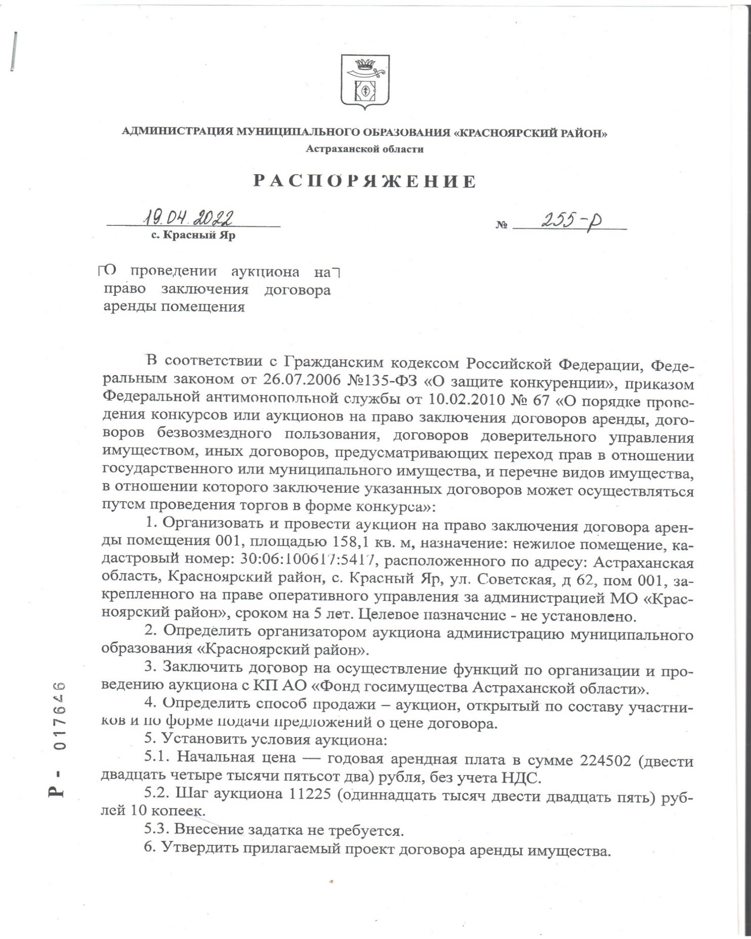
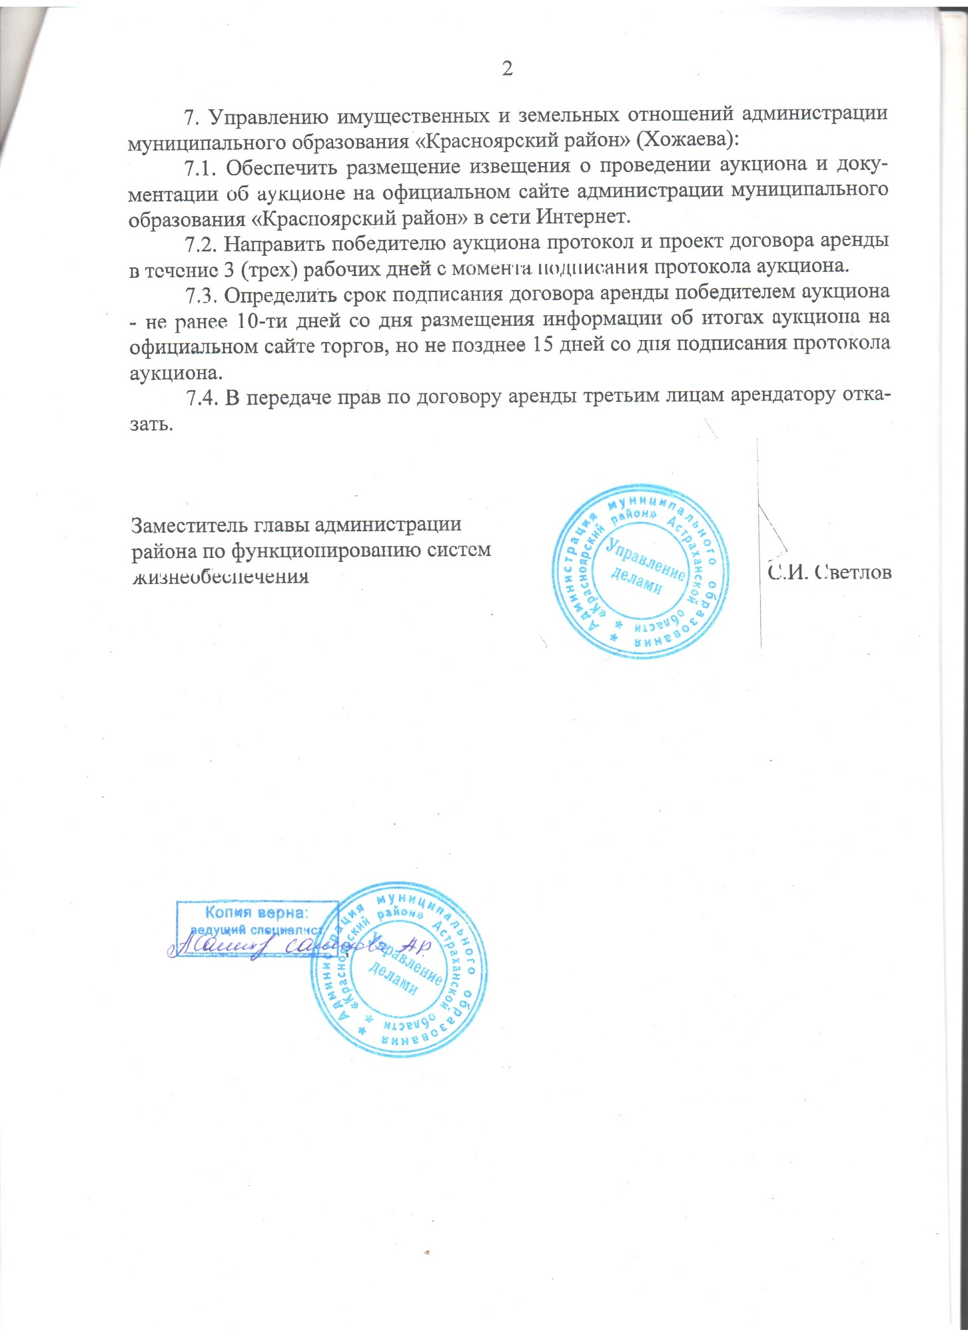

Приложение №2
к документации об аукционе на право заключения договора аренды имущества, находящегося в муниципальной собственности муниципального образования «Красноярский район»

Поэтажный план строения, помещение 001, площадью 158,1 кв.м.

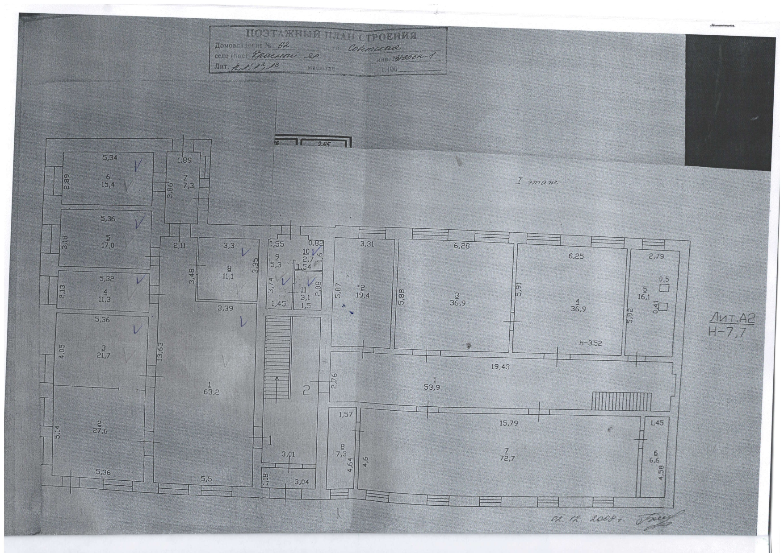

Приложение №3
к документации об аукционе на право заключения договора аренды имущества, находящегося в муниципальной собственности муниципального образования «Красноярский район»

ФОРМА ЗАЯВКИ НА УЧАСТИЕ В АУКЦИОНЕ

Организатору аукциона – администрации муниципального образования «Красноярский район»

ЗАЯВКА
на участие в аукционе
«____»_________2022 г.

____________________________________________________________________
____________________________________________________________________
(полное наименование юридического лица, или ФИО физического лица, индивидуального предпринимателя, подающего заявку)

именуемый далее Заявитель, в лице ____________________________________________________________________,
(ФИО, должность уполномоченного лица)
действующий на основании ____________________________________________________________________,

________________________________________________________________________________________________________________________________________ (юридический, почтовый адрес, банковские реквизиты, телефон – для юридического лица, паспортные данные, адрес места жительства, телефон – для индивидуального предпринимателя и физического лица)
Ознакомившись с извещением о проведении аукциона, размещенным на официальном сайте Российской Федерации http://torgi.gov.ru/, изучив документацию об аукционе, принимая в полном объеме, установленные требования и условия проведения аукциона принимаю решение об участии в аукционе на право заключения договора аренды помещения 001, площадью 158,1 кв.м., кадастровый №30:06:100617:5417, по адресу: Астраханская область, Красноярский район, с Красный Яр, ул. Советская, д. 62, пом. 001. _________________________________________________________________________
(наименование объекта торгов, основные характеристики, местонахождение)
Настоящей заявкой Заявитель подтверждает, что в отношении него:
1) отсутствует решение о ликвидации Заявителя – юридического лица;
2) отсутствует решение арбитражного суда о признании Заявителя – юридического лица, индивидуального предпринимателя банкротом и об открытии конкурсного производства;
3) отсутствует решение о приостановлении деятельности заявителя в порядке, предусмотренном Кодексом Российской Федерации об административных правонарушениях.
Настоящей заявкой Заявитель гарантирует достоверность представленной в составе заявки информации и подтверждает право Организатора аукциона запрашивать у органов власти в соответствии с их компетенцией и иных лиц, за исключением лиц, подавших заявку на участие в аукционе, информацию и документы для проверки достоверности представленных заявителем сведений.
Заявитель согласен:
- с тем, что данная заявка на участие в аукционе является акцептом оферты в соответствии со статьей 438 ГК РФ;
- с условиями договора аренды, условиями оплаты по договору;
- с тем, что указание Заявителем недостоверных сведений является основанием для его отстранения от участия в торгах на любом этапе их проведения.
К настоящей заявке прилагаются следующие документы:
№ п/п | Наименование документа | Реквизиты документа | Кол-во листов

Заявитель: _________________________(_____________________)
м.п.
Заявка принята: час____мин____ №____ «____» ____________2022г.

Представитель Организатора аукциона:

____________________ (__________________)

Приложение №4
к документации об аукционе на право заключения договора аренды имущества, находящегося в муниципальной собственности муниципального образования «Красноярский район»

ПЕРЕЧЕНЬ
документов, представляемых с заявкой на участие в аукционе
1. Полученная не ранее чем за шесть месяцев до даты размещения на официальном сайте торгов http://torgi.gov.ru/ извещения о проведении аукциона выписка из единого государственного реестра юридических лиц или нотариально заверенная копия такой выписки (для юридических лиц), полученная не ранее чем за шесть месяцев до даты размещения на официальном сайте торгов http://torgi.gov.ru/ извещения о проведении аукциона выписка из единого государственного реестра индивидуальных предпринимателей или нотариально заверенная копия такой выписки (для индивидуальных предпринимателей), копии документов, удостоверяющих личность (для иных физических лиц), надлежащим образом заверенный перевод на русский язык документов о государственной регистрации юридического лица или физического лица в качестве индивидуального предпринимателя в соответствии с законодательством соответствующего государства (для иностранных лиц), полученные не ранее чем за шесть месяцев до даты размещения на официальном сайте торгов http://torgi.gov.ru/ извещения о проведении аукциона;
2. Документ, подтверждающий полномочия лица на осуществление действий от имени заявителя - юридического лица (копия решения о назначении или об избрании либо приказа о назначении физического лица на должность, в соответствии с которым такое физическое лицо обладает правом действовать от имени заявителя без доверенности (далее - руководитель). В случае если от имени заявителя действует иное лицо, заявка на участие в конкурсе должна содержать также доверенность на осуществление действий от имени заявителя, заверенную печатью заявителя и подписанную руководителем заявителя (для юридических лиц) или уполномоченным этим руководителем лицом, либо нотариально заверенную копию такой доверенности. В случае если указанная доверенность подписана лицом, уполномоченным руководителем заявителя, заявка на участие в аукционе должна содержать также документ, подтверждающий полномочия такого лица;
3. Копии учредительных документов заявителя (для юридических лиц);
4. Решение об одобрении или о совершении крупной сделки либо копия такого решения в случае, если требование о необходимости наличия такого решения для совершения крупной сделки установлено законодательством Российской Федерации, учредительными документами юридического лица и если для заявителя заключение договора, внесение задатка или обеспечение исполнения договора являются крупной сделкой;
5. Заявление об отсутствии решения о ликвидации заявителя - юридического лица, об отсутствии решения арбитражного суда о признании заявителя - юридического лица, индивидуального предпринимателя банкротом и об открытии конкурсного производства, об отсутствии решения о приостановлении деятельности заявителя в порядке, предусмотренном Кодексом Российской Федерации об административных правонарушениях.

Приложение №5
к документации об аукционе на право заключения договора аренды имущества, находящегося в муниципальной собственности муниципального образования «Красноярский район»

Проект договора аренды имущества

с. Красный Яр «___»____________ 2022 г.

Администрация муниципального образования «Красноярский район», в лице заместителя главы администрации муниципального образования «Красноярский район» по экономической политике Хожаевой Румии Дамировны, действующей на основании распоряжения администрации муниципального образования «Красноярский район» от 12.05.2022 №313-р, именуемая в дальнейшем «Арендодатель», с одной стороны, и _______________________________________________________________________ (полное наименование юридического лица, Ф.И.О. индивидуального предпринимателя)
в лице ____________________________________________________________________,
(должность, Ф.И.О.)
действующего на основании ____________________________________________________________________,
(наименование правоустанавливающего документа, реквизиты документа)
Именуемое (-ый, -ая) в дальнейшем «Арендатор», с другой стороны, в дальнейшем совместно именуемые "Стороны", заключили настоящий Договор о нижеследующем.
1. Общие условия
1.1. В соответствии с___________________________________________________________________
от ___________________ № _____ Арендодатель сдает, а Арендатор принимает во временное пользование на условиях аренды помещение 001, площадью 158,1 кв.м, кадастровый номер: 30:06:100617:5417, по адресу: Астраханская область, Красноярский район, с Красный Яр, ул. Советская, д 62, пом. 001, находящееся в муниципальной собственности муниципального образования «Красноярский район» и на праве оперативного управления у администрации муниципального образования «Красноярский район» (далее - имущество).
Передача данного имущества осуществляется согласно акту приема-передачи, прилагаемому к настоящему Договору (приложение № 1), целевое назначение не установлено, в порядке и на условиях, предусмотренных настоящим Договором.
Состав, состояние и стоимость имущества, передаваемого в аренду, указаны в приложении № 2, являющимся неотъемлемой частью настоящего Договора.
1.2. Арендодатель не отвечает за недостатки сданного в аренду имущества, которые были оговорены им при заключении договора аренды или были заранее известны Арендатору, либо должны были быть обнаружены Арендатором во время осмотра имущества или проверки его исправности при заключении договора или передаче имущества в аренду.
1.3. Срок аренды устанавливается на 5 (пять) лет с «___» ________ 2022г. по «___» _______ 2027 г.
1.4. Договор аренды считается заключенным со дня подписания настоящего договора.
1.5. Сдача имущества в аренду не влечет за собой передачу права собственности на него.
1.6. Отделимые улучшения арендованного имущества, произведенные арендатором за свой счет и с письменного разрешения Арендодателя, являются собственностью Арендатора.
Стоимость неотделимых улучшений арендованного имущества, произведенных Арендатором как с согласия, так и без согласия Арендодателя, возмещению не подлежит.
1.7. Споры, возникающие при исполнении настоящего Договора, рассматриваются Арбитражным судом Астраханской области.
1.8. Техническое состояние муниципального имущества на момент окончания срока действия договора должно соответствовать состоянию с учетом нормального износа.
1.9. Арендодатель отказывает Арендатору имущества в передаче прав по договору третьим лицам.
2. Права и обязанности Сторон
2.1. Арендодатель вправе:
2.1.1. Беспрепятственно производить периодический осмотр имущества на предмет соблюдения условий его эксплуатации и использования в соответствии с договором и действующим законодательством.
2.1.2. Осуществлять иные права, связанные с исполнением настоящего Договора, а также предусмотренные действующим законодательством.
2.2. Арендодатель обязуется:
2.2.1. Передать имущество Арендатору, оформить акт приема-передачи с указанием технического состояния, назначения имущества на момент передачи и его пригодности для эксплуатации, а также документ, содержащий сведения о составе, состоянии и стоимости имущества, передаваемого в аренду.
2.2.2. Обеспечить беспрепятственное использование Арендатором арендуемого имущества на условиях настоящего Договора:
- не совершать действий, препятствующих нормальному использованию Арендатором арендованного имущества;
- не отдавать в залог или иным образом не обременять переданное Арендатору имущество, если это каким-либо образом нарушает права Арендатора по настоящему Договору.
2.2.3. В случае аварий, произошедших не по вине Арендатора, оказывать содействие в устранении их последствий.
2.2.4. Осуществлять контроль за использованием переданного в аренду имущества без вмешательства в финансово-хозяйственную деятельность Арендатора.
2.2.5. В случае изменения собственника уведомить об этом Арендатора не позднее чем за тридцать дней до предполагаемого изменения.
2.3. Арендатор вправе:
2.3.1. Беспрепятственно использовать арендованное имущество в соответствии с целями и условиями его предоставления.
2.3.2. С письменного согласия Арендодателя и по согласованию с соответствующими уполномоченными органами в случаях, когда такое согласование необходимо, производить за счет собственных средств, не подлежащих возмещению, изменения, затрагивающие конструкцию имущества, а также неотделимые улучшения имущества.
2.4. Арендатор обязуется:
2.4.1. В течение одного месяца со дня подписания настоящего Договора обратиться в государственный орган, осуществляющий государственную регистрацию прав на имущество и сделок с ним, для государственной регистрации настоящего Договора, нести соответствующие расходы по ее осуществлению.
2.4.2. Использовать имущество в соответствии с условиями договора.
2.4.3. Своевременно и в порядке, установленном договором, вносить арендную плату за арендуемое имущество с даты, установленной настоящим Договором.
2.4.4. Содержать арендуемое имущество в полной исправности и в соответствии с санитарными и противопожарными нормами, выделяя для этих целей необходимые средства; содержать в порядке прилегающую к недвижимому имуществу территорию, осуществлять ее благоустройство, уборку мусора.
2.4.5. Производить переустройство, перепланировку либо иные изменения, затрагивающие конструкцию недвижимого имущества, лишь с письменного согласия Арендодателя, а также по согласованию с органами пожнадзора, энергонадзора, санитарно-эпидемиологической станцией и т.п.
2.4.6. Незамедлительно предоставлять уполномоченным лицам Арендодателя, а также представителям органов, контролирующих соблюдение требований, перечисленных в подпункте 2.4.4 договора, возможность контроля за использованием имущества (допуск в помещение, осмотр, предоставление запрашиваемой документации и т.д.); обеспечивать беспрепятственный допуск работников, специализированных эксплуатационных и ремонтно-строительных служб для производства работ, носящих противоаварийный характер.
2.4.7. В случае аварий принимать все меры по их устранению.
2.4.8. Своевременно в течение срока действия настоящего Договора (если иное не предусмотрено в акте приема-передачи) производить за счет своих средств текущий и капитальный ремонт арендуемого имущества, инженерных коммуникаций, в соответствии с нормами и правилами эксплуатации объектов недвижимости.
2.4.9. Своевременно (не позднее чем за 1 месяц) письменно сообщить Арендодателю об освобождении имущества как в случае истечения срока договора, так и при досрочном освобождении или о намерении, продлить действие договора.
2.4.10. По истечении срока договора, а также при досрочном освобождении имущества передать его в двухнедельный срок с момента прекращения договорных отношений по акту Арендодателю в исправном состоянии с учетом нормального износа.
2.4.11. Заключить в десятидневный срок со дня подписания настоящего Договора аренды договоры с соответствующими организациями об эксплуатационных расходах и расходах, связанных с содержанием имущества.
2.4.12. Уплачивать коммунальные и иные обязательные платежи по отдельным договорам, самостоятельно заключаемым с ресурсоснабжающими организациями либо договору о возмещении коммунальных услуг, заключенному с балансодержателем помещения.
2.4.13. Приступить к использованию арендованного имущества не позднее чем через два месяца со дня подписания акта приема-передачи.
2.4.14. По окончании срока договора либо при его досрочном расторжении изъять из имущества только те произведенные им улучшения, которые могут быть без вреда отделены от конструкции имущества.
3. Платежи и расчеты
3.1. Размер арендной платы составляет ______ (_______ прописью _______) рублей в год, без учета НДС.
3.2. Арендодатель вправе в одностороннем порядке изменять арендную плату в связи с проведением новой оценки рыночной стоимости арендной платы (не чаще одного раза в два года). Датой изменения арендной платы в связи с проведением новой оценки считается 1 января соответствующего календарного года. Изменение размера арендной платы в связи с проведением новой оценки является обязательным для Сторон без перезаключения договора или подписания дополнительного соглашения к настоящему Договору. Арендная плата не может быть пересмотрена в сторону уменьшения.
При изменении арендной платы Арендодатель направляет Арендатору до 1 января календарного года письменное уведомление с приложением расчета.
3.3. Различного рода налоги, сборы и платежи, обязательные для Сторон в связи с договором, не могут повлиять на размер арендной платы.
3.4. Арендная плата в период срока действия настоящего Договора может быть изменена по решению Арендодателя, но не чаще одного раза в год, который исчисляется в период с 1 января по 31 декабря текущего года.
3.5. Арендная плата вносится ежемесячно в безналичном порядке по следующим реквизитам: ИНН 3006001863, КПП 300601001, ОКТМО 12630436, Получатель: Администрация муниципального образования «Красноярский район», Счёт 03100643000000012500, ОТДЕЛЕНИЕ АСТРАХАНЬ БАНКА РОССИИ//УФК по Астраханской области г. Астрахань, БИК 011203901, ЕКС: 40102810445370000017,
КБК 30111105035050000120, л/с 04253 002250.
При этом арендные платежи за текущий месяц должны быть полностью внесены Арендатором не позднее 25 числа текущего месяца. Датой уплаты арендной платы считается дата приема банком к исполнению платежного поручения Арендатора.
Перечисление соответствующих налогов по действующему законодательству осуществляется Арендатором в соответствующие бюджеты самостоятельно.
3.6. Арендатор оплачивает иные услуги при эксплуатации арендованного им в соответствии с настоящим Договором имущества по отдельному договору.
4. Ответственность Сторон и форс-мажор
4.1. Арендатор несет полную ответственность за обеспечение пожарной и электробезопасности, за правильную эксплуатацию технических средств и инженерного оборудования, а также за ненадлежащее исполнение предусмотренных настоящим пунктом условий.
4.2. В случае несоблюдения порядка и сроков внесения арендной платы Арендатор обязан уплатить пеню за каждый день просрочки. Пеня определяется в процентах от неуплаченной суммы арендной платы и принимается равной одной трехсотой действующей в данный период ключевой ставки Центрального банка Российской Федерации за каждый день просрочки. Началом применения данных санкций считается следующий день после срока уплаты очередного платежа в соответствии с пунктом 3.5 настоящего Договора.
При просрочке очередного платежа свыше двух месяцев Арендодатель вправе в установленном законом порядке досрочно расторгнуть договор.
4.3. При неисполнении условий, предусмотренных в подпункте 2.4.10 настоящего Договора, Арендатор уплачивает Арендодателю за все время просрочки возврата имущества арендную плату.
4.4. При нарушении Арендатором иных обязательств, принятых по настоящему Договору, Арендатор уплачивает Арендодателю неустойку в размере 2-кратной месячной арендной платы. При повторном нарушении Арендодатель вправе в установленном законодательством порядке досрочно расторгнуть договор.
4.5. Уплата штрафа, пени, возмещение убытков не освобождают виновную Сторону от выполнения взятых обязательств и устранения нарушений.
4.6. Окончание срока действия настоящего Договора влечет за собой прекращение обязательств Сторон по нему, но не освобождает Стороны договора от ответственности за его нарушение, если таковые имели место при исполнении условий настоящего Договора.
4.7. Сторона, попавшая под влияние форс-мажорных обстоятельств, обязана уведомить об этом другую Сторону не позднее 5 календарных дней со дня наступления таких обстоятельств.
4.8. Сторона, своевременно письменно не уведомившая другую Сторону о действии непреодолимой силы и ее влиянии на надлежащее исполнение обязательств, лишается права ссылаться на действие непреодолимой силы как на основание для освобождения ее от ответственности за нарушение обязательств.
5. Изменение, прекращение и расторжение договора.
5.1. При заключении и исполнении договора изменение условий договора, указанных в документации об аукционе, по соглашению сторон и в одностороннем порядке не допускается.
5.2. Изменение условий настоящего Договора допускается по соглашению Сторон. Вносимые дополнения и изменения в настоящий Договор рассматриваются Сторонами в месячный срок и оформляются дополнительным соглашением.
5.3. Договор прекращает свое действие по окончании его срока.
5.4 Расторжение договора допускается по соглашению Сторон.
5.5. Договор может быть расторгнут судом по требованию одной из Сторон при существенном нарушении условий договора одной из Сторон или в иных случаях, предусмотренных настоящим Договором или действующим законодательством.
5.6. Последствия расторжения настоящего Договора определяются взаимным соглашением Сторон или судом по требованию любой из Сторон договора аренды.
5.7. По требованию Арендодателя договор аренды может быть досрочно расторгнут судом в случаях, когда Арендатор:
- не приступил к использованию имущества по истечении двухмесячного срока, и оно находится в бесхозном состоянии;
- не согласен с измененным в установленном порядке размером арендной платы и (или) более двух раз подряд по истечении установленного договором срока платежа не вносит арендную плату;
- неоднократно нарушает обязательства, лежащие на Арендаторе по условиям настоящего Договора;
- умышленно или по неосторожности существенно ухудшает состояние арендованного имущества;
- не производит капитального ремонта имущества в установленные договором аренды сроки.
Требование Арендодателя о досрочном расторжении договора следует после направления Арендатору письменного предупреждения о необходимости исполнения им обязательства в разумный срок в случае не устранения Арендатором нарушений, предусмотренных настоящим пунктом договора.
5.8. По требованию Арендатора договор аренды может быть досрочно расторгнут судом в случаях, когда:
- Арендодатель не предоставляет имущество в пользование Арендатору либо создает препятствия пользованию имуществом в соответствии с условиями договора или назначением его;
- переданное Арендатору имущество имеет препятствующие пользованию им недостатки, которые не были оговорены Арендодателем при заключении, договора, не были заранее известны Арендатору и не могли быть обнаружены Арендатором во время осмотра имущества при заключении договора;
- арендованное имущество в силу обстоятельств, за которые Арендатор не отвечает, окажется в состоянии, непригодном для использования.
5.9. По истечении срока договора аренды либо при досрочном его расторжении Арендодатель принимает объект, находящийся в аренде, по акту приема-передачи. В исключительных случаях объект считается принятым после подписания Арендодателем акта приема-передачи объекта в одностороннем порядке. Под исключительными понимаются случаи, когда Арендатор после прекращения договора аренды фактически не использует арендованное имущество и сведения о его местонахождении отсутствуют.
6. Особые условия
6.1. Оплата эксплуатационных услуг, услуг по содержанию имущества и прилегающей территории осуществляется Арендатором в соответствии с договорами на оказание таких услуг с организациями, их оказывающими, или Арендодателем имущества по показаниям приборов учета на внутренних инженерных сетях тепло-, водо-, электроснабжения, обеспечивающего Арендатора. Установка приборов учета осуществляется Арендатором за счет собственных средств.
6.2.Арендатору предоставляется право пользования земельным участком, который занят имуществом и необходим для его использования в соответствии с его назначением на срок аренды имущества.
7. Прочие условия
7.1. Стороны обязуются незамедлительно уведомлять друг друга об изменении своих адресов и банковских реквизитов. Неисполнение Стороной настоящего пункта лишает ее права ссылаться на то, что предусмотренные договором уведомление или платеж не были произведены надлежащим образом.
7.2. В случае ликвидации одной из Сторон действие договора автоматически прекращается.
7.3. Приложения №№ 1, 2 к договору составляют его неотъемлемую часть.
7.4. Настоящий Договор составлен в трех экземплярах (по одному для каждой Стороны и для регистрирующего органа), имеющих одинаковую юридическую силу.
7.5. Все вопросы, не урегулированные настоящим Договором, рассматриваются в соответствии с действующим законодательством.
К договору прилагаются:
1. Акт приема-передачи (приложение № 1);
2. Состав, состояние и стоимость имущества, передаваемого в аренду (приложение № 2).
8. Юридические адреса, банковские реквизиты и подписи Сторон
8.1. Арендодатель:  Администрация муниципального образования «Красноярский район»  Адрес места нахождения: Астраханская область, Красноярский район,  с. Красный Яр, ул.Советская,1  ОГРН 1023001541452,  ИНН 3006001863, КПП 300601001,  ОКТМО 12630436,  л/с 04253 002250,  Счёт 03100643000000012500,  ОТДЕЛЕНИЕ АСТРАХАНЬ БАНКА РОССИИ//УФК по Астраханской области  г. Астрахань,  ЕКС: 40102810445370000017,  БИК 011203901.  тел. (85146) 91-5-16. | 8.2. Арендатор:  ________________________________  ________________________________  ________________________________  ________________________________  тел. __________, факс ___________
Арендодатель:  ________________ Р.Д. Хожаева  м.п. | Арендатор:  _______________  м.п.

Приложение № 1
к договору
№ ____от «___» _______ 2022г.

АКТ ПРИЕМА-ПЕРЕДАЧИ

с. Красный Яр «___»___________ 2022г.

Мы, нижеподписавшиеся, представитель Арендодателя:_______________________________________________________, и представитель Арендатора: ____________________________________________________________составили настоящий Акт о том, что Арендодатель сдал, а Арендатор принял помещение 001, площадью 158,1 кв.м, кадастровый номер 30:06:100617:5417, по адресу: Астраханская область, Красноярский район, с. Красный Яр, ул. Советская, д 62, пом. 001, находящееся в муниципальной собственности муниципального образования «Красноярский район» и на праве оперативного управления у администрации муниципального образования «Красноярский район» (далее - имущество).
Имущество по своему состоянию пригодно для передачи в аренду.

СДАЛ: ПРИНЯЛ:
Представитель Арендодателя: Представитель Арендатора:

_________________________ ________________________

Приложение № 2
к договору
№ __от «___» ________2022г.

Состав, состояние и стоимость имущества, передаваемого в аренду, по состоянию на 01.04.2022.

№№  п/п | Наименование имущества,  передаваемого в аренду | ЕЕд.  изм. | площадь  кв. м | Состояние | Балансовая стоимость (руб.) | Остаточная стоимость (руб.)
1 | Помещение 001,  кадастровый номер 30:06:100617:5417 | ккв. м. | 158,1 | Удовлетворительное | 78869,75 | 45342,14

Арендодатель: Арендатор:
_________________________ ____________________________
м.п. м.п.

